ПУБЛИЧНЫЙ ОТЧЕТ

Суксунской районной территориальной организации профсоюза работников народного образования и науки РФ

за 2016 год

Содержание.

- Общая характеристика.
- Инструменты деятельности.
  - Работа выборных органов.
  - Наиболее яркие массовые мероприятия.
  - Особенность года – активизация правовой работы.
  - Социальное партнерство.
  - Обучение, методическая работа.
  - Информационная работа.
  - Финансовое укрепление.
- Работа по представлению и защите законных прав и интересов членов профсоюза

1. Контроль за соблюдением законодательства, правовая защита.
2. Вопросы Охраны труда.

- Содействие творческому развитию педагогов.
4. Работа с молодыми педагогами.
Оказание дополнительных услуг членам профсоюза.

Суксунская районная территориальная организация профсоюза работников народного образования и науки РФ объединяет 260 членов профсоюза.
Охват профсоюзным членством 98,2% Общее количество первичных профсоюзных организаций – 16
По сравнению с 2015-м годом количество первичных профсоюзных организаций в территориальной организации увеличилось на 1. А общая численность членов профсоюза – на 22 человека.

ОСНОВНЫЕ ИНСТРУМЕНТЫ ДЕЯТЕЛЬНОСТИ.

1. Работа выборных органов

В 2016 году работа районного комитета профсоюза была посвящена Году правовой культуры «О работе Суксунской районной территориальной организации профсоюза работников народного образования и науки РФ по повышению правовой культуры членов профсоюза».

На заседаниях президиума райкома профсоюза были рассмотрены вопросы:

- «О состоянии информационной работы в рамках проведения года правовой культуры в первичных профсоюзных организациях
- «Об участии в проведении конкурса профессионального мастерства «Учитель года - 2016».
- «Об участии в работе ассоциации «Согласие».
- Соревнования «Выше. Дальше. Быстрее» среди педагогических коллективов Суксунского муниципального района»
- «Об участии в межмуниципальном туристическом слёте в Кунгурском районе с приглашением членов ассоциации «Согласие»
- «О результатах работы за год по всем направлениям деятельности (по итогам годовой отчетности).

Задачи на ближайшую перспективу.

- В 2017 г. продолжить работу непосредственно с членами профсоюза,
- Добиваться увеличения численности членов профсоюза в существующих организациях, и возможность создания новых.

2. Яркие мероприятия и конкурсы 2016 г.

Считаем яркие мероприятия очень важным условием привлечения внимания к деятельности Профсоюза.

Некоторые из них:

- Конкурс профсоюзных агитбригад «Надо!» среди образовательных организаций Суксунского муниципального района

- Районная спартакиада «Выше. Дальше. Быстрее» среди работников образования Суксунского муниципального района
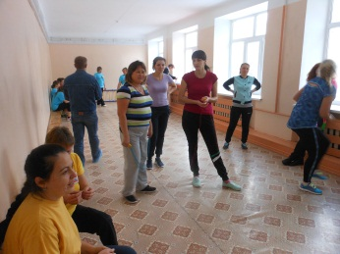
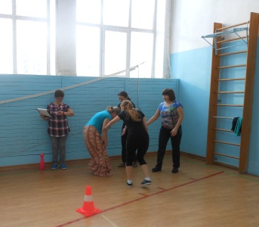
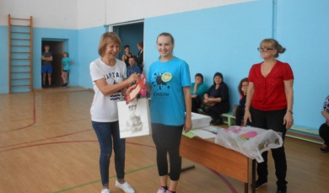

- Участие в Интернет-конкурсе «Креативный учитель-2016» (сертификат участника)

- Туристический слёт с участием команд ассоциации «Согласие».
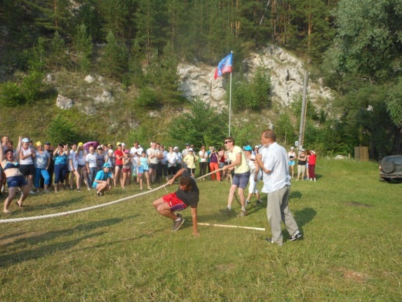
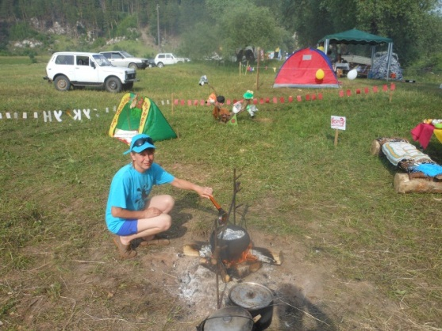

- Участие в коллективной поездке на теплоходе молодых педагогов Пермского края (команда – 8 человек),

Задачи на ближайшую перспективу.

Продолжать проведение традиционных массовых мероприятий, транслировать их проведение на местный уровень.

3. В 2016 г. - участие в работе Ассоциации «Согласие».

- Семинар в МАОУ «Усть - Качкинская СОШ» для ассоциации «Согласие» «Социальное партнерство на институциональном уровне. Защита социально – экономических прав работников через коллективный договор.»

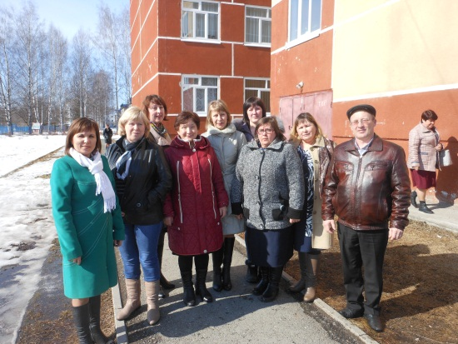
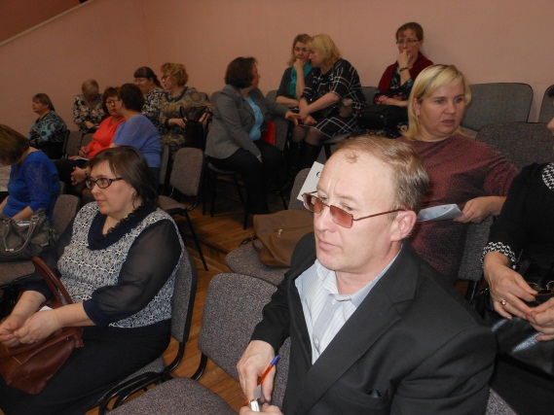

- Приняли участие в семинаре по теме «Социальное партнерство. Коллективный договор» на базе Пермского района; в семинаре «Соблюдение трудового законодательства при заключении и изменении трудовых договоров с работниками образовательных организаций.

Задачи на ближайшую перспективу.

Принимать активное участие в работе Ассоциации «Согласие».
Провести межрайонный смотр агитбригад в п. Суксун.

4. Социальное партнерство.

Одним из важнейших условий эффективности работы профсоюзных организаций и фактором, формирующим имидж отраслевого профсоюза в целом, является конструктивный диалог с властью, развитие социального партнерства с целью защиты социально-экономических, трудовых прав и законных интересов работников.
Суксунская территориальная организация профсоюза работников народного образования и науки РФ строит свою работу по развитию социального партнерства на основе регионального отраслевого соглашения между региональной организацией профсоюза и Министерством образования и науки Пермского края, территориального (муниципального) отраслевого соглашения и коллективных договоров учреждений.
- Районной аттестационной комиссии при Управлении образования Суксунского муниципального района;
- Председатель РТО принимает участие в рабочих группах созданных при Управлении образования (план подготовки к введению профессионального стандарта)
- В образовательных учреждениях района заключены коллективные договоры.

Задачи на ближайшую перспективу:

- Дальнейшее совершенствование правового и методического регулирования вопросов, связанных с защитой социально-экономических, трудовых прав, законных интересов работников;
- Повышение ответственности сторон социального партнерства и должностных лиц за выполнение соглашений через организацию действенного текущего и итогового контроля за ходом реализации Соглашения и коллективных договоров.

5. Обучение. Методическая работа.

В течение 2016 года благодаря работникам аппарата крайкома:
- Прошли обучение вновь избранные председатели первичных профсоюзных организаций в 2 сессии на базе РУЦП. (2 человека )
- Приняли участие в семинаре для председателей молодёжных советов по всем направлениям профсоюзной работы. (2 человека)
- Председатель РТО посетил три краевых семинара-совещания для председателей местных территориальных организаций.
- Обучено внештатных правовых инспекторов труда 1 человек.
- Доведены до первичных профсоюзных организаций и профсоюзного актива методические сборники «Правовые основы локального регулирования трудовых прав работников», «Сборник сценариев профсоюзных агитбригад», «Несколько советов начинающему председателю профсоюзной организации».

Задачи на ближайшую перспективу:

Продолжить обучение профсоюзного актива по разным.
Продолжить работу с кадровым резервом.

Взаимодействие с институтами гражданского общества.

- Взаимодействие с туристическим оператором «Пермский центр отдыха и туризма»:
Туристические туры со скидками для членов профсоюза и дополнительной премией для председателей РТО (ГТО) и ППО.
- Составление единой электронной базы членов профсоюза

Задачи на ближайшую перспективу:

- Продолжить взаимодействие с различными социально ориентированными партнерами в гражданском обществе.
- Поддерживать Крайком в развитии новых направлений сотрудничества.

6. Информационная работа.

Пермская краевая территориальная организация Профсоюза работников народного образования и науки РФ использует в своей работе разнообразные информационные ресурсы.
  - На всех уровнях организации проходят профсоюзные собрания, личные встречи, индивидуальные и групповые консультации членов профсоюза. Один раз в месяц проходят совещания с председателями первичных ПО, два-три раза в год – краевые совещания председателей РТО профсоюза с приглашением Министерства образования, специалистов других Министерств, преподавателей, лекторов. Обсуждаются актуальные проблемы и вопросы, проводятся «круглые столы», обобщается опыт территорий. Ежемесячно проходят заседания президиума районной территориальной организации.
- Была создана база электронных адресов всех первичных профсоюзных организаций, что способствует эффективной и оперативной рассылке информационных материалов. Сегодня все профсоюзные документы, решения коллегиальных органов, информационные листки, актуальные предложения получают все первичные организации. Уровень районного звена 100% использует в своей работе электронную почту.
- В каждой первичной профсоюзной организации традиционно есть профсоюзный стенд.

Основные формы распространения информации – электронная рассылка (во все первичные проф.организации).
Ежемесячную краевую разработку информационного листка по актуальным вопросам рассылаем во все первичные организации. Каждый профком может распечатать на принтере этот листок и разместить в своих профсоюзных уголках, тем самым облегчается нагрузка председателя проф. организации. Все информационные листки публикуются на сайте Пермской краевой организации во вкладке «Пресс-центр».

Задачи на ближайшую перспективу:

- Продолжить работу по обеспечению подпиской на СМИ.

7. Финансово-хозяйственная деятельность.

Доходы территориальной организации за 2016й год сохранились на уровне 2015 года.
Финансовое обеспечение деятельности организации позволило работать стабильно, а большое количество мероприятий проводились в том числе за счет привлеченных средств.
Задачи на ближайшую перспективу в данном вопросе – работа над увеличением численности членов профсоюза, анализ полноты перечисления профсоюзных взносов, выполнение постановления пленума ЦС по организационно-финансовому укреплению.

II. РАБОТА ПО ПРЕДСТАВЛЕНИЮ И ЗАЩИТЕ ЗАКОННЫХ ПРАВ И ИНТЕРЕСОВ ЧЛЕНОВ ПРОФСОЮЗА.

1. Контроль за соблюдением законодательства, правовая защита.

Акцент в рамках контрольных мероприятий, проводимых Крайкомом профсоюза был целенаправленно сдвинут в сторону «профсоюзного аудита».
Аудит преследует 2 цели: 1 - помощь в выявлении имеющихся нарушений и рекомендации по их устранению, 2 - восстановление нарушенных прав работников и профилактика от нарушения в дальнейшем.

Задачи на ближайшую перспективу.

- Повышение роли и компетентности внештатной правовой инспекции.
- Провести аудиторскую проверку в МДОУ «Детский сад Улыбка», Доме творчества.

2. Вопросы Охраны труда.

Приоритетные направления в 2016 г.
1. Повышение грамотности членов профсоюза в вопросах охраны труда.
2. Мотивация профсоюзного членства через охрану труда.

Задачи на ближайшую перспективу.

1. Продолжать оказывать методическую и практическую помощь руководителям образовательных организаций, председателям ППО, внештатным техническим инспекторам труда, другим работникам в создании и функционировании системы управления охраной труда и проведении специальной оценки условий труда.

- Содействие творческому развитию педагогов.

Райком профсоюза активно участвует в проведении конкурса «Учитель года»: в составе общественного жюри. Награждены специальными призами райкома профсоюза участники конкурса – члены профсоюза.

Задачи на ближайшую перспективу.

1. Продолжить активное участие в организации и проведении творческих отраслевых конкурсов, круглых столов, конференций. направленных на развитие творческого потенциала педагогических работников.

4. Работа с молодыми педагогами.

Работа с молодежью остается приоритетным направлением.
В большинстве образовательных организаций молодые специалисты сразу же принимаются в ряды профсоюза и являются их активными членами.
Молодёжь активно участвует во всех мероприятиях, проводимых райкомом профсоюза.
Организация качественного досуга.
Помочь молодому педагогу не только вырасти профессионально, но и организовать качественный досуг – еще одна основная задача нашего объединения.
В мае 2016 года молодёжный совет района (7 человек.) принял участие в поездке на теплоходе. Во время поездки участвовали в выступлениях Советов молодых педагогов.
Активно молодые педагоги участвуют в спортивных мероприятиях, в смотрах творчества, в агитбригадах.
Сотрудничаем с туристическим оператором «Пермский центр отдыха и туризма».
Задачи на ближайшую перспективу:

Продолжить активную деятельность по созданию Совета молодых педагогов.

8. Оказание дополнительных услуг членам профсоюза.

В 2016 г. 3 члена профсоюза воспользовались путевками на санаторно – курортное лечение с профсоюзными скидками.
Из средств Суксунской РТО была выделена материальная помощь 2 членам профсоюза.

Задачи на ближайшую перспективу.

1. Поддерживать и расширять перечень партнеров для организации льготного оздоровления и отдыха членов профсоюза.

II. РАБОТА ПО ПРЕДСТАВЛЕНИЮ И ЗАЩИТЕ ЗАКОННЫХ ПРАВ И ИНТЕРЕСОВ ЧЛЕНОВ ПРОФСОЮЗА.

Безусловным приоритетом в работе районной организации оставалась системная, многоплановая деятельность по сохранению и повышению уровня жизни работников образования, студентов; контроль за выполнением майских (2012 г.) Указов Президента РФ В.В. Путина, работа по повышению престижа профессии педагога, формированию законодательной основы для решения социально-экономических вопросов.
В этих целях широко использовались все перечисленные инструменты деятельности: механизмы социального партнерства, взаимодействия с различными институтами гражданского общества, организационно-методическое, финансовое укрепление организации.

1.Участие в формировании регионального законодательства в области образования и социальной защиты.

Председатель организации Галайда З.И., являясь депутатом краевого Законодательного Собрания, представляла интересы отрасли в органах законодательной и исполнительной власти края, участвовала во всех рабочих группах по подготовке законопроектов социальной направленности, в рабочей группе по рассмотрению поправок ко II чтению проекта бюджета Пермского края.
Главное достижение 2016 г. – удалось сохранить все законы и другие нормативные акты, определяющие дополнительные социальные гарантии. Снижением уровня предоставляемых гарантий можно считать внесение 15.12.2016 г. изменения в ст. 23 Закона Пермского края «Об образовании» о порядке выплаты ежемесячных надбавок руководителям учреждений за учебные часы, выплата осуществляется по основной занимаемой должности.
В 2016 г. к действующему соцпакету добавились новые гарантии: подписано новое Соглашение между Правительством Пермского края и Пермским крайсовпрофом «О минимальной заработной плате в Пермском крае» (на 2017-2019 г.г.) о том, что минимальная зарплата в Пермском крае не может быть меньше прожиточного минимума, установленного для взрослого населения (на сегодня это 10251 руб).
В мае 2016 г. внесены изменения в ст. 23 Закона Пермского края от 12.03.2014 г. № 308-ПК «Об образовании в Пермском крае»:
- включен дополнительный пункт 3.1 о ежегодном пособии в размере 50000 руб. педагогическим работникам, в том числе руководителям, имеющим звание «Народный учитель»;
- принята новая редакция ст. 24, согласно которой льготы по коммунальным услугам для сельских специалистов распространены на педагогических работников, работающим в организациях нового типа «Учительские дома».
- в ст. 23 внесены дополнения о предоставлении единовременной компенсационной выплате на приобретение (строительство) жилья молодым сельским педагогам в размере одного миллиона рублей.
Совместно с Уполномоченным по правам человека в Пермском крае проведено обсуждение, подготовлено предложение о внесении в 3х-стороннее Соглашение пункта об учете мотивированного мнения выборного органа первичной профсоюзной организации в случае применения п. 2 ст. 278 ТК РФ об увольнении руководителя без объяснения причин.
Задачи на ближайшую перспективу.

- Добиться сохранения действующего пакета социальных гарантий в 2017 г. и последующие годы.
- Подготовить пакет предложений новому губернатору о продлении действия закона о санаторно-курортном оздоровлении работников, об изменении правил предоставления льгот по летнему оздоровлению детей, об индексации социальных выплат и др. предложения.

2. Вопросы оплаты труда

За 12 мес. средняя заработная плата педагогических работников в сфере общего образования составила 29688.04 рублей, педагогических работников в дошкольных образовательных организациях - 25997,48 рублей, педагогических работников организаций дополнительного образования детей - 26387,84 рублей.
В Пермском крае действуют Соглашения между Объединением организаций профсоюзов Пермского края «Пермский крайсовпроф», Правительством Пермского края и региональным объединением работодателей «Сотрудничество», «О минимальном размере заработной платы в Пермском крае», согласно которому с 01.01.2016 г. минимальная заработная плата всех категорий работников не должна быть ниже величины прожиточного минимума трудоспособного населения Пермского края (в настоящее время это 10251 рубль).

Задачи на ближайшую перспективу.

1. Не допускать нарушений сроков выплаты зарплаты работникам отрасли.
2. Добиваться исполнения установленных показателей по уровню оплаты труда в отрасли.
3. Добиваться полной реализации Соглашения о минимальной заработной плате.
4. Принять активное участие в процессе реформирования системы оплаты труда в отрасли (согласно федеральным рекомендациям).

3. Контроль за соблюдением законодательства, правовая защита.

Правозащитная деятельность Пермской краевой территориальной организации профсоюза работников народного образования и науки Российской Федерации в 2016 году осуществлялась силами 93 внештатных правовых инспекторов труда из них, 1 штатный работник аппарата - главный правовой инспектор труда и 92 внештатных.
В соответствии с предоставленными полномочиями профсоюзными представителями работников было проведено более240 проверок работодателей на предмет соблюдения ими трудового законодательства и иных нормативных правовых актов, содержащих нормы трудового права: 95 из них, были комплексными, 73 тематическими. 22 проверки были проведены совместно с сотрудниками органов прокуратуры, 2 – совместно со специалистами федеральной инспекции труда.
В Индустриальной районной организации профсоюза проверки осуществлялись внештатными инспекторами О.Г. Чигвинцевой и Н.В. Кравченко больше с целью обучающей практики вновь обученных инспекторов, мы учились на просмотре документов СОШ № 115, ДОУ № 403;
- проведена экспертиза 10 коллективных договоров, соглашений, локальных актов и иных документов правового характера;
- рассмотрено более 5 обращений членов профсоюза;
- на приеме было принято более 20 человек.
В 2016 г. в рамках социального партнерства для оказания практической помощи в нашем районе было проведено 5 плановых проверок по соблюдению законодательства о труде (СОШ № 109, 145, ДОУ 210, 266, 305) в составе проверяющих были инспектора из Пермского крайсовпрофа и главный правовой инспектор Сергей Сергеевич Спицын. Большинство работодателей восприняли профсоюзные проверки как профилактическую помощь в обеспечении кадровой работы и по вопросам, связанным с охраной труда, не влекущую за собой административные и дисциплинарные санкции.
Совместно с профсоюзами осуществляют проверки представители Департамента образования администрации города Перми (МАДОУ «Детск. сад № 112», «Детск. сад № 266)
Перед нами до сих пор стоит общая цель – формирование качественного правового поля в образовательных организациях, находящихся на территории Индустриального района г. Перми.

